ĐẠI HỌC QUỐC GIA TP. HỒ CHÍ MINH ĐỀ THI GT1 CHỌN ĐỘI ÔN TẬP TRƯỜNG ĐẠI HỌC CÔNG NGHỆ THÔNG TIN DỰ THI OLYMPIC
BỘ MÔN TOÁN – LÝ Năm học 2020 - 2021
Ngày thi: 26/12/2020
Thời gian làm bài: 90 phút
Không được sử dụng tài liệu

Bài 1. Tìm các giới hạn sau (nếu có):
- 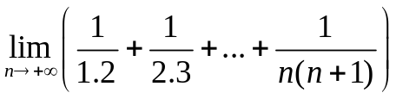
- 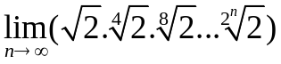
- 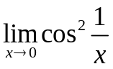

Bài 2. Cho dãy số 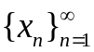 được xác định bằng công thức sau:
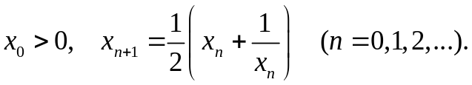
Chứng minh dãy 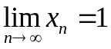.

Bài 3. Chứng minh các bất đẳng thức sau:
- 
- 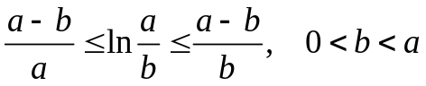

Bài 4. Chứng minh rằng nếu chuỗi 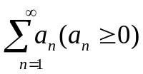 hội tụ thì chuỗi 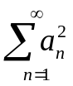 cũng hội tụ.

-----------Hết-----------

